**Universidad Externado de Colombia**

**Valoración de portafolios**

**Daniela García y Mario Guzmán**

**Trabajo Final –** **Selección de activo, optimización, medidas de desempeño y análisis.**

**Parte I. Selección de activos y optimización bajo normalidad con diferentes criterios**

**Selecciones 20 acciones de un mercado de su preferencia usando los criterios trabajados en clase. Para ello, tome la información mensual para el periodo Abril-2010 a abril-2019. Con estos activos:**

1. **Realice un análisis comparativo de los activos (retornos, desviaciones y ratio utilizado). Justifique brevemente la escogencia de estos activos.**

El mercado de escogencia fue el español, se eligió el índice bursátil “Ibex 35”, el cual es un índice de referencia, que se encuentra formado por las 35 empresas con más liquidez. Las cuales son:





Para escoger los 20 activos con los que se trabajaran, no se tuvieron en consideración 6, los cuales no cuentan con información hasta la fecha inicial del periodo para analizar, después, las siguientes 29 acciones restantes, se les hizo un análisis de las desviaciones y promedio y se utilizó tres criterios de selección para decidir cuales activos utilizar.

El primero de ellos, fue el del coeficiente de sharpe, en donde, después de analizar el promedio, la desviación, con una libre de riesgo del 0%, se encontraron que las acciones con mejor comportamiento son:



Posteriormente, se realizó una comparación, de acuerdo con el criterio omega, considerando un umbral de cero. Se encontró que las acciones con mejor comportamiento eran:



Continuando con el análisis de escogencia de activos, se tomó el criterio de Sortino, teniendo en cuenta los promedio, semi-desviaciones y un umbral de cero, encontrando las acciones con un mejor comportamiento son:



Finalmente, se determinó escoger los activos de acuerdo con el criterio de Sortino, considerando que se toma el criterio se la semi-varianza, en donde se solo se consideran el umbral de cero, en donde solo se toman en consideración los rendimientos negativos, permitiendo corregir muchas inconsistencias del modelo de la media-varianza.

Además, se considera que el método de sharpe se acopla más para las características de un perfil un poco menos conservador que el de Sortino, ya que tienen diferentes medidas de riesgo. Nosotros para este ejercicio decidimos tener un postura aversar al riesgo. Bajo los criterios utilizados, la aversión al riesgo no se tiene en cuenta.

1. **Construir el plano riesgo-retorno y la frontera eficiente (FE). Para esto deben usar el modelo de Markowitz tomando como referencia un número de 100 portafolios.**

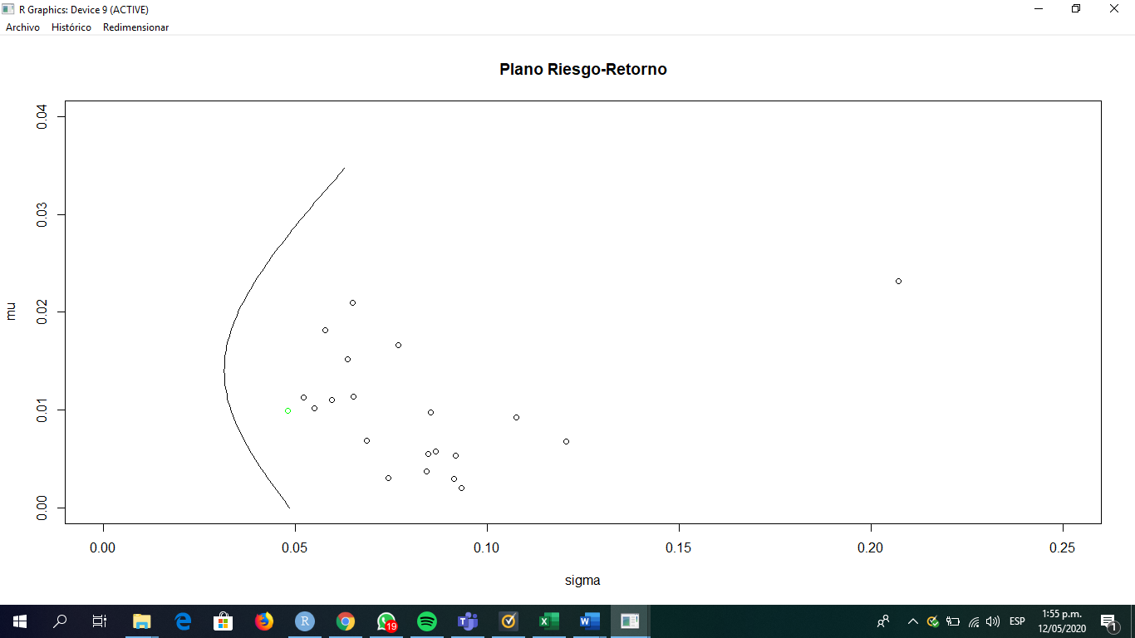

**<-Frontera eficiente**

**Ver anexo 1**

Entonces para el caso de las acciones de las 20 empresas escogidas, los portafolios más eficientes en el sentido media-varianza son lo que se encuentren más cerca de la frontera eficiente, mostrando que el mayor retorno que el inversionista podría esperar, dado el nivel de volatilidad que está dispuesto a aceptar

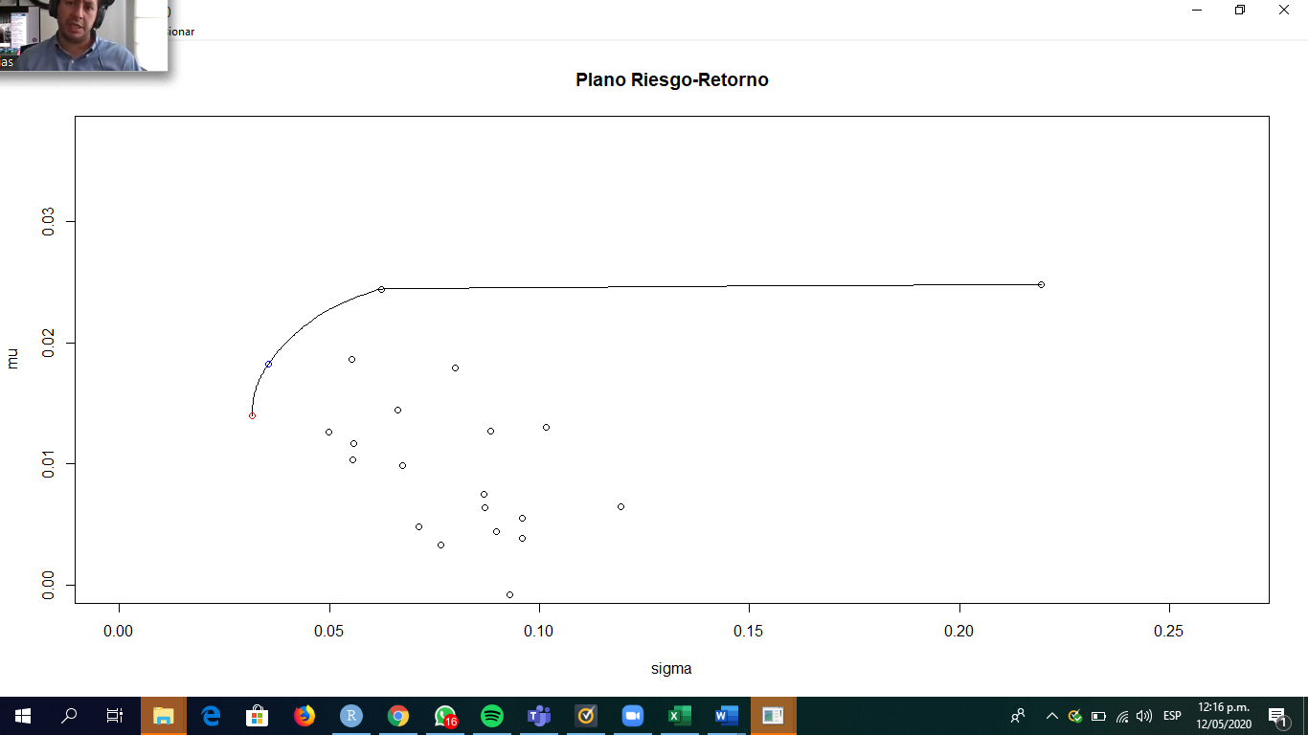

**Ver anexo 2**

En la gráfica, se puede corroborar, como el PMVG, muestran una buena asignación de mercado, además muestra como el portafolio de sharpe, se encuentra en la frontera eficiente.

1. Construir los portafolios óptimos: PMVG, Sharpe, Sortino, Treynor, Omega y VaR (99%), bajo el supuesto de normalidad. Estime los ratios de cada uno y presente gráficamente:
2. Pesos obtenidos

De acuerdo con los pesos del portafolio tangente, estos serían:

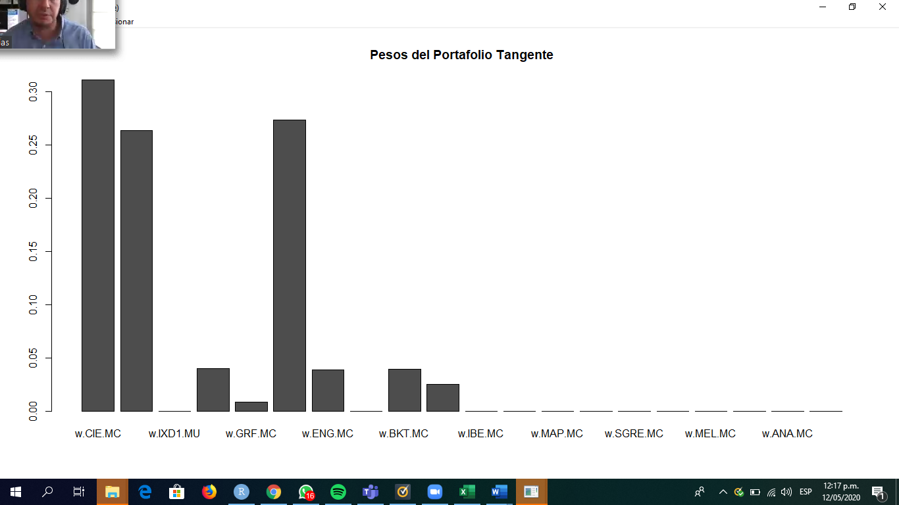

**Pesos PMVG**

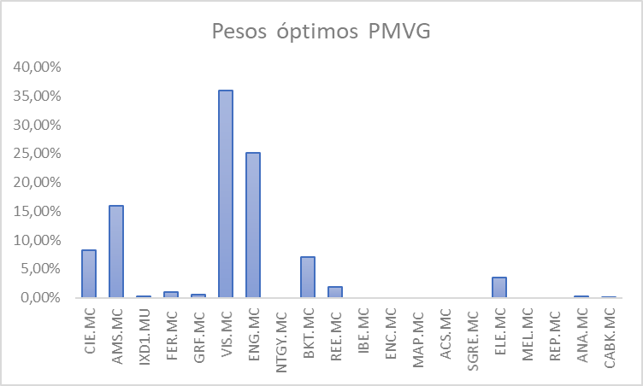

**Pesos Sharpe**

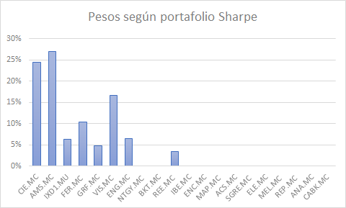

**Pesos Sortino**

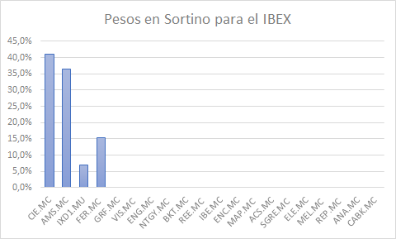

**Pesos Treynor**

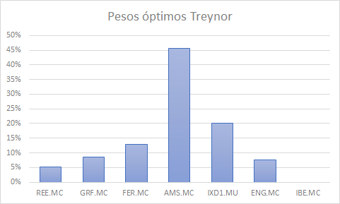

**Pesos Omega**

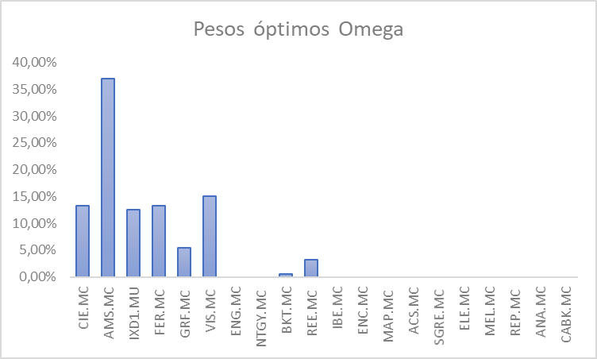

**Pesos VaR**

1. Desempeño histórico

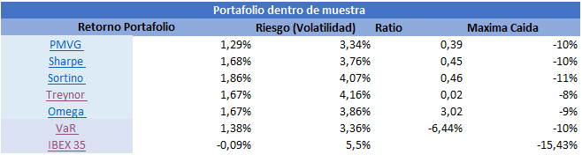

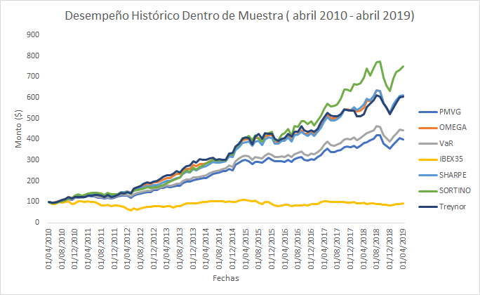

El portafolio que mejor desempeño histórico presento, en el periodo dentro de muestra, fue el portafolio de Sortino, el cual tiene medidas de riesgo diferentes a las de Sharpe, el segundo portafolio de mejor desempeño histórico. En sí, esto se ve explicado por que se toma el enfoque de la semi-varianza, en donde se construye un portafolio de mercado, teniendo en cuenta el riesgo sistemático, siendo esta medida consistente, entrando al campo de no-normalidad de los activos financieros. (Esto no es cierto, en el ratio de Sortino se toma como medida de riesgo la semi-desviación estándar!!)

1. Incorporación al plano riesgo-retorno.

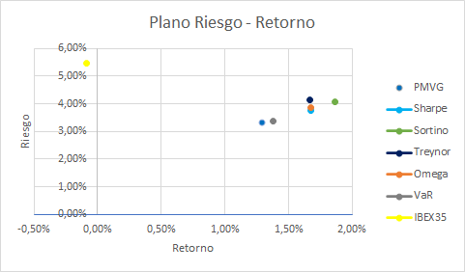

Con el plano riesgo-retorno, se puede observar como el portafolio de Sortino, es el que muestra un mejor retorno a incluso un menor riesgo que el de Treynor. Además, muestra como todos los portafolios construidos tienen una mejor relación riesgo-retorno, comparada con el índice IBEX35.

1. **Realice un análisis de desempeño fuera de muestra de estos portafolios para el periodo Abril-2019 a abril-2020. Presente los resultados (resumen) en una tabla y su desempeño histórico (grafica).**

Notas: En todos los casos tome solo “posiciones largas” (pesos positivos). En la tabla resumen considere el retorno de los portafolios, volatilidad, Sharpe, máx. caída (de los retornos).

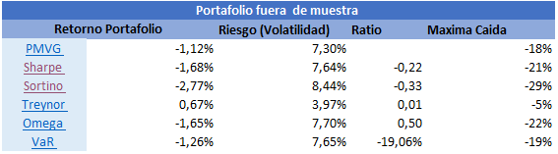

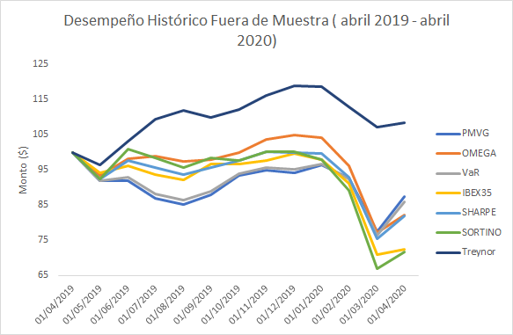

A diferencia de los diferentes portafolios que se hicieron dentro de muestra podemos ver que al realizar el análisis fuera de muestra el comportamiento fue en su mayoría negativo dado que bajo una inversión inicial de $100 no alcanzó a tener una ganancia excepto en el portafolio de Treynor. Interesante que nuestro portafolio con más retorno en el análisis dentro de muestra fuera el Sortino con un retorno de 1,86% mensual vencido pero en el análisis fuera de muestra terminara siendo el más bajo con un retorno de –2,77% mensual vencido. Dado lo anterior podemos concluir que el uso de más complementos (Black-Litterman) nos permitiría poder tener una mejor perspectiva del mercado y así crear una mejor estrategia de inversión en un periodo de corto plazo.

Por otro lado, una razón que explicaría el comportamiento de los portafolios en el periodo fuera de muestra es la coyuntura actual, en donde los componentes y acciones del índice analizado sufrieron grandes perdidas debido a temas como el covid-19, el comportamiento del petróleo debido al problema entre Rusia y Arabia saudí, entre otros temas relaciones con los anteriores mencionados.

**Parte II. Optimización bajo NO normalidad**

1. Utilice tanto R como Crystal Ball para realiza un ejercicio grafico donde confirme que los retornos de los activos no se distribuyen normalmente. Para R use los gráficos: histograma y QQ plot. En Crystal Ball encuentre las distribuciones que mejor se ajustan las series de retornos (Incluya las correlaciones entre ellos).

Nota: tome solo los activos que hacen parte del portafolio de máx. Sharpe.

Los siguientes datos, encontrados a partir de la herramienta Crystal Ball, mostró la mejor distribución que caracterizaría a los activos y los supuestos probabilísticos que se utilizarán a lo largo del trabajo



La matriz de correlación muestra la correlación entre los retornos de los activos, se busca que estos no estén del todo correlacionados para el comportamiento del portafolio este más diversificado.



Después de realizar en Crystal Ball un ajuste por lotes, se puede encontrar que las distribuciones probabilísticas que mejor definen los retornos de los 20 activos escogidos son:



Ejercicio gráfico en R

Ver anexo 3

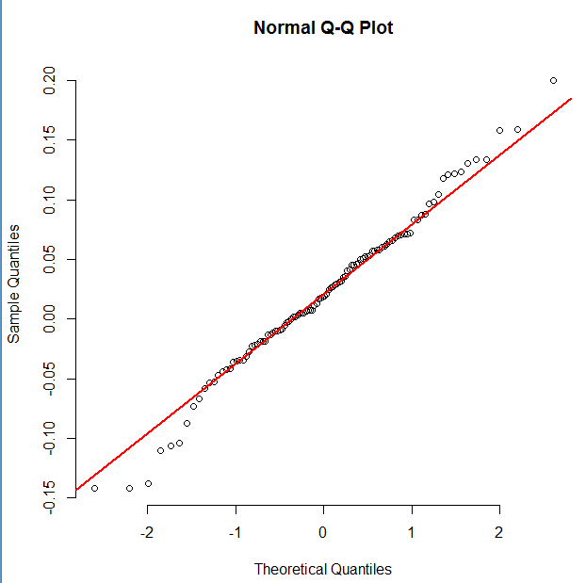

Gráfica por cada uno de los activos:

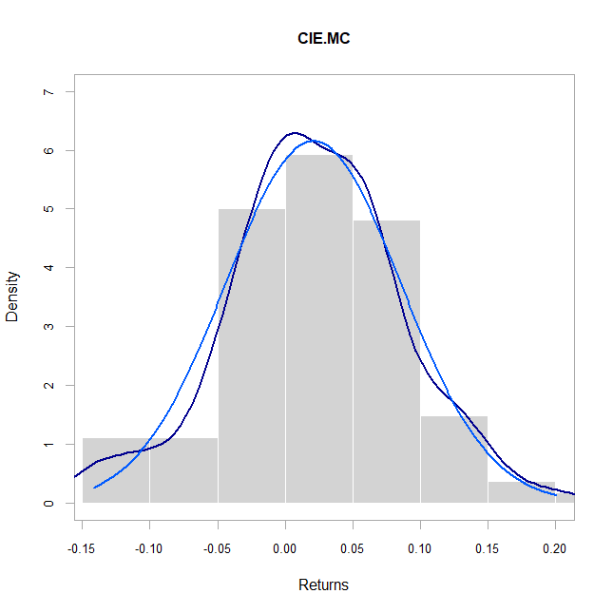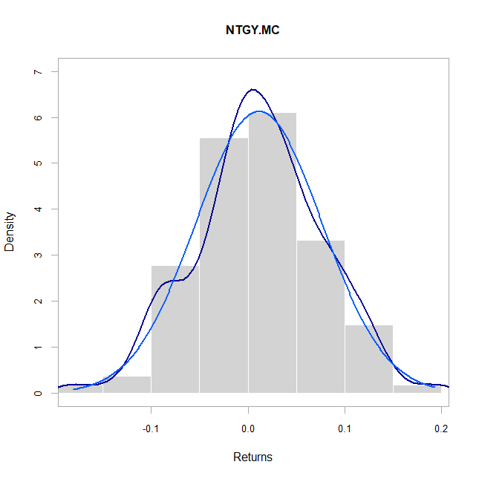

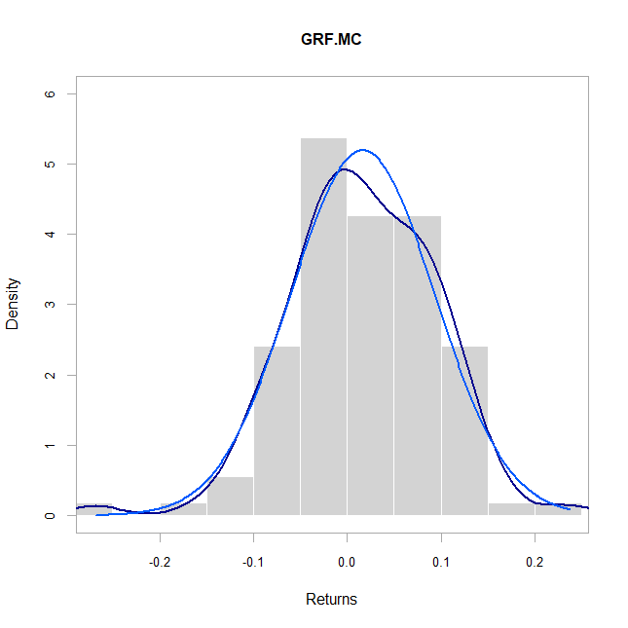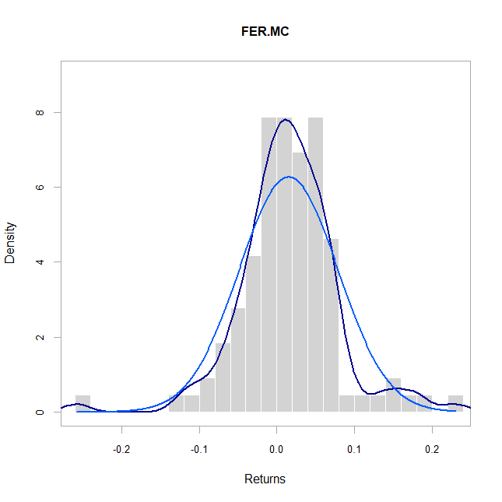

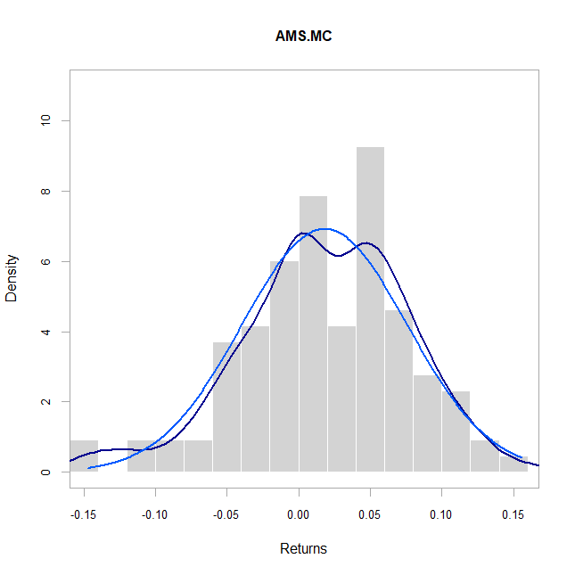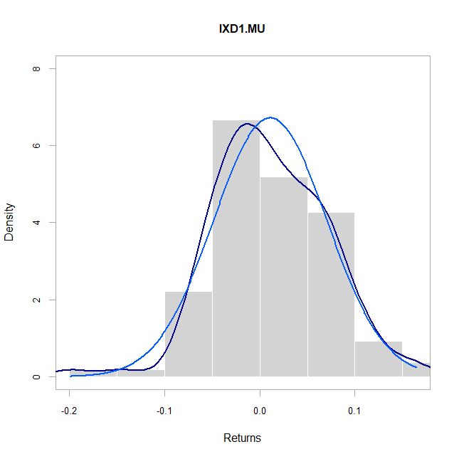

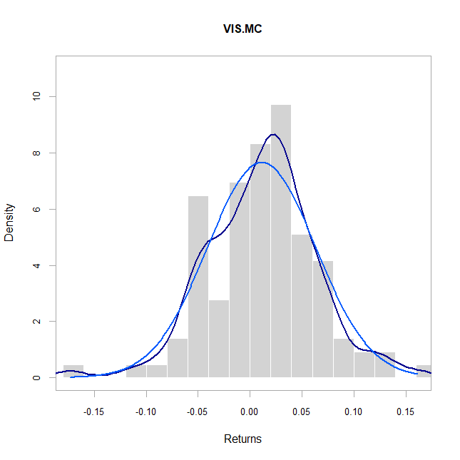 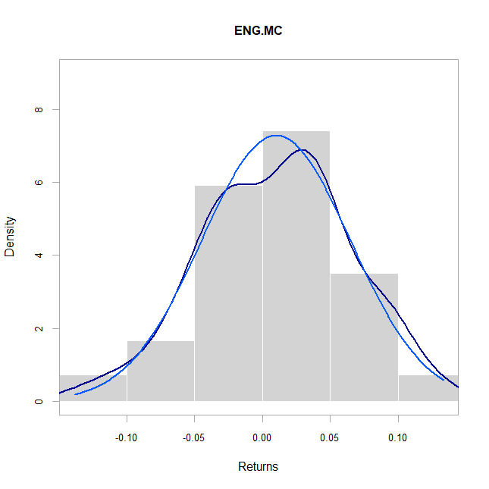

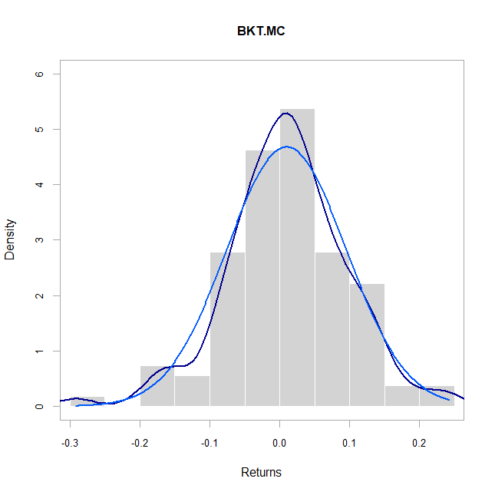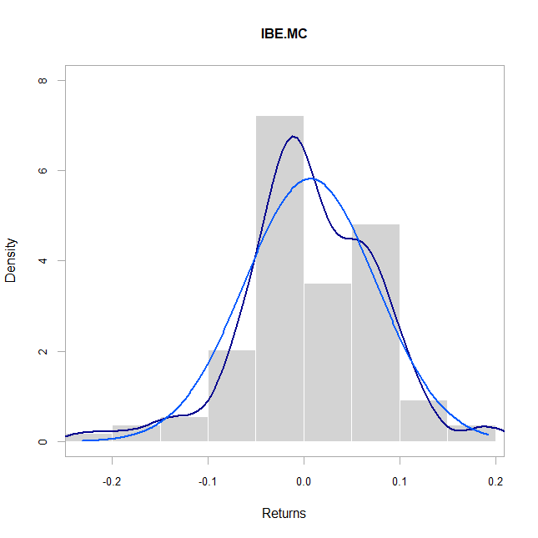

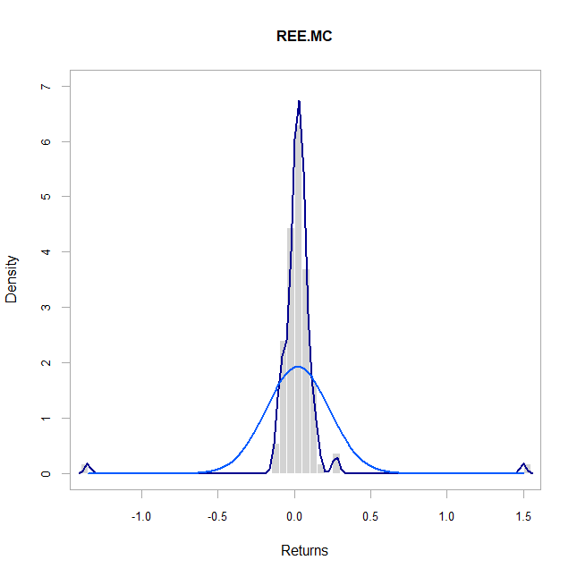 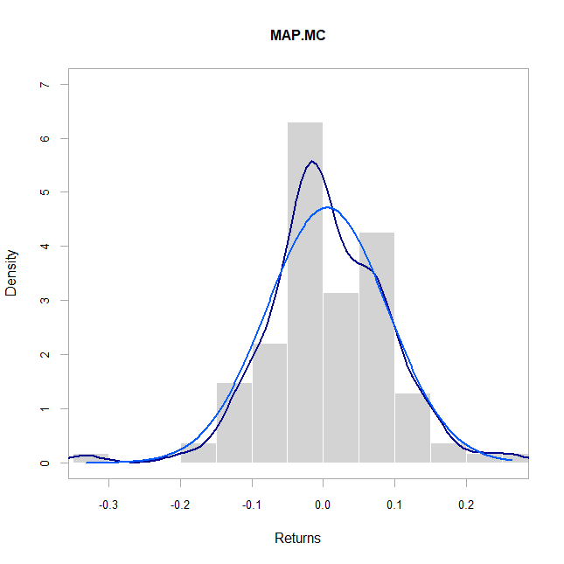

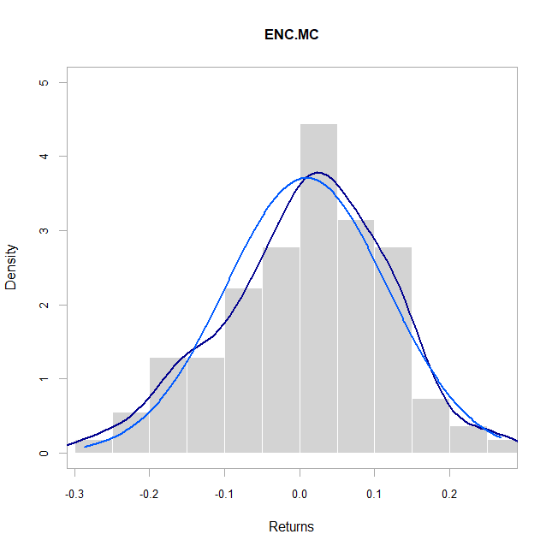 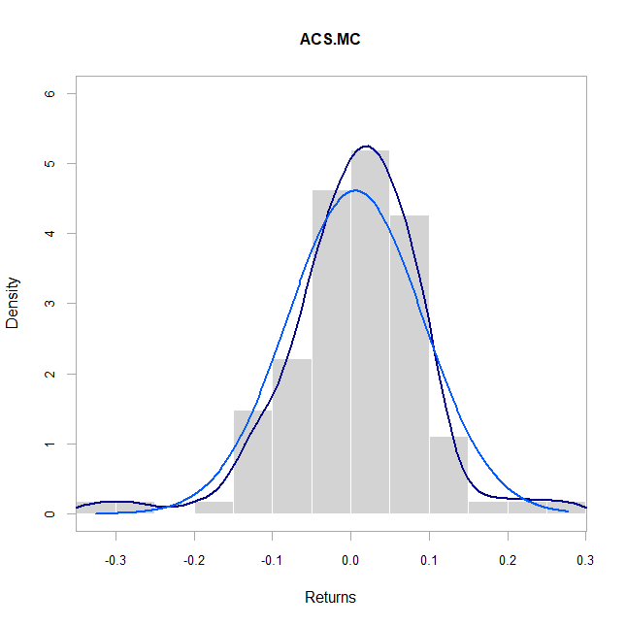

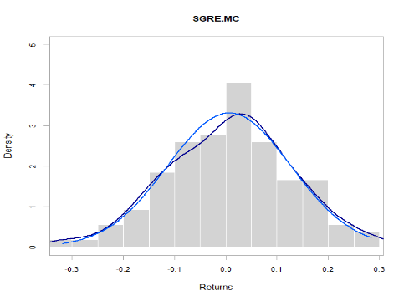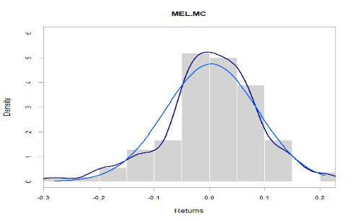

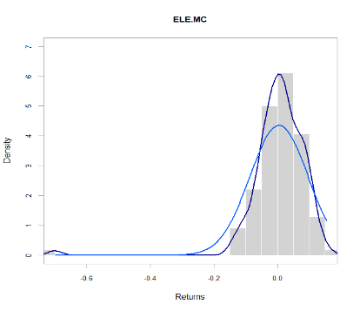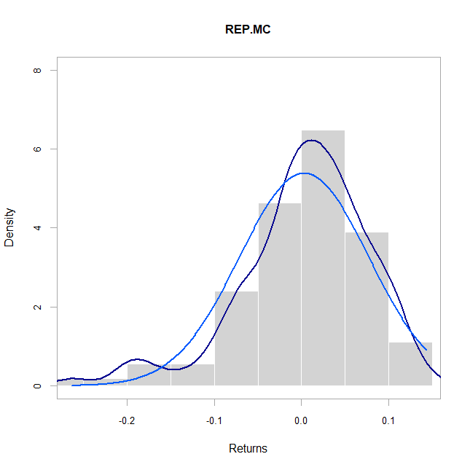

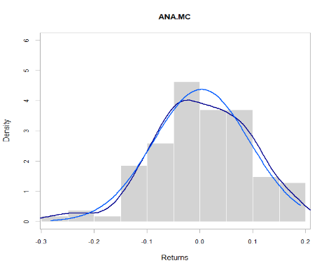 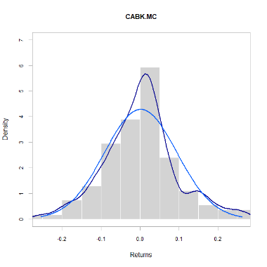

Gráficas por los retornos de los 20 activos escogidos

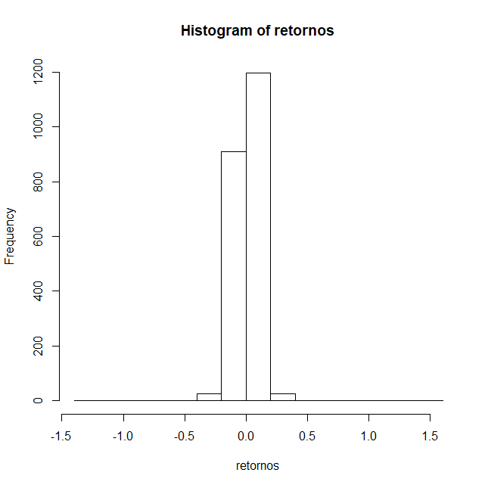

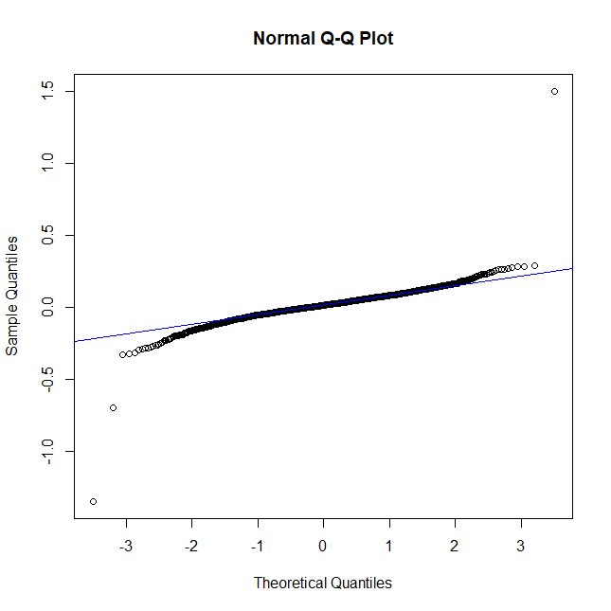

Es importante resaltar que, si la línea empírica continua estuviera justamente sobrepuesta sobre la normal, se inferiría que los datos se distribuyen de forma normal, sin embargo, como se puede observar en los gráficos anteriores, no sucede eso, ya que se puede ver un problema de empinamiento (ya que la línea azul oscura está por encima de la línea azul claro) en algunos de los activos. Además, se puede observar cómo algunos de estos activos tienen un problema de curtosis, ya que son leptocúrtica. Ahora bien, también, si se observan las colas de algunos activos, se puede observar como la empírica está por encima de la normal, es decir que muestra un problema de colas anchas. Los anteriores argumentos muestran cómo se invalida la continuidad. Por el lado del gráfico qqplot podemos ver que entre más cerca están el conjunto de cuartiles de la línea roja y azul (dos gráficas de qqplot) mayor acercamiento a un comportamiento de normalidad se encuentra, además la línea roja debe estar en un ángulo de 45° de lo contrario los retornos se alejan de tener un comportamiento gaussiano, pero cómo vimos anteriormente ningún activo tiene normalidad.

1. Realice el ejercicio de optimización bajo no normalidad para los portafolios: PMVG, Sharpe, Omega y VaR (99%). Compare los resultados obtenidos en los pesos óptimos y el desempeño (solo dentro de muestra) con estos mismos portafolios bajo normalidad.

Nota: para la optimización tome un tamaño de muestra de 10.000 iteraciones con 1000 repeticiones. Use como semilla 111.

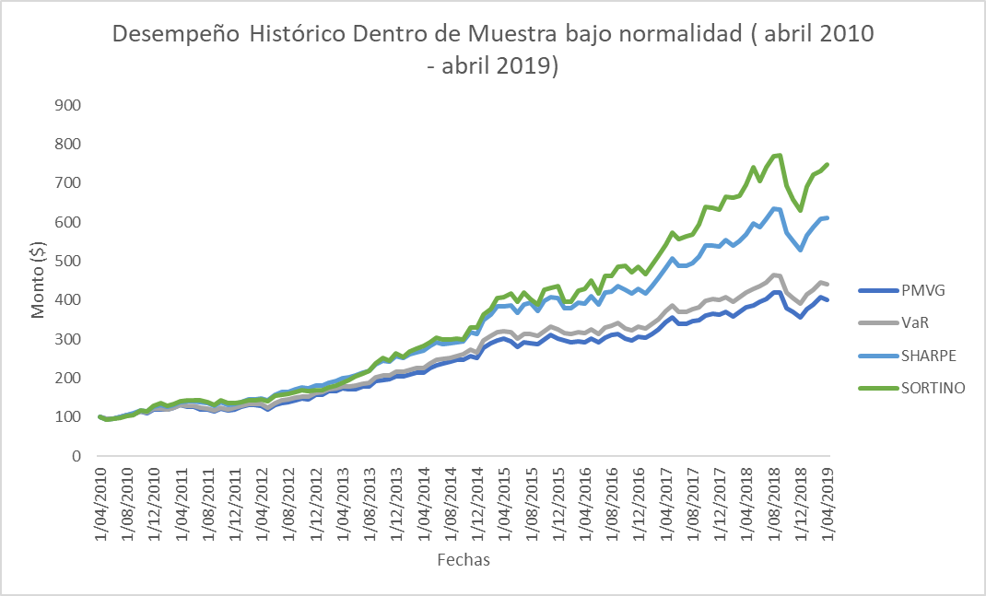

Entre los portafolios de Sortino, Sharpe, VaR y PMVG, el que tuvo un mejor comportamiento de acuerdo con la optimización bajo normalidad, es el portafolio de Sortino. Igualmente, y como se observa en la gráfica presentada a continuación, bajo no normalidad, el portafolio con mejor rendimiento es el de Sortino, esto teniendo en cuenta solo los periodos dentro de muestra. 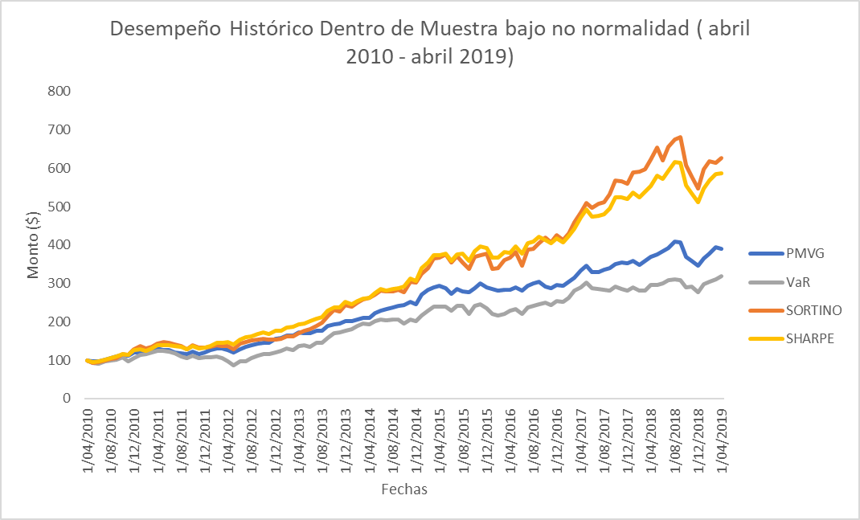





Ahora bien, después de haber realizado las dos optimizaciones y haciendo un resumen en las tablas anteriores, se puede mostrar como arrojo volatilidades menores junto con retornos y volatilidades mayores la optimización bajo normalidad. Sin embargo, es importante recalcar que la diferencia no es tan grande, teniendo en cuenta que con la optimización bajo normalidad, se consigue una mayor diversificación en todos los portafolios construidos. Por lo cual y considerando las condiciones de la coyuntura actual, en donde la volatilidad de los mercados es grande y afecta mucho a índices como el IBEX35, se llega a la conclusión que la optimización bajo no normalidad sería mejor , además teniendo en cuenta que se realizo está teniendo en cuenta supuestos probabilísticos y 10.000 simulaciones para casa portafolio.

Comparación pesos optimizados a través de Crystal Ball y Solver

**A que hacen referencia continuidad y no continuidad?**

Se le da participación a una mayor cantidad de activos bajo la optimización con Crystal (16 activos), con respecto a la optimización con Solver (12 activos)

Se le da participación a una mayor cantidad de activos bajo la optimización con Crystal (6 activos), con respecto a la optimización con Solver (4 activos)

Se le da participación a una mayor cantidad de activos bajo la optimización con Crystal (10 activos), con respecto a la optimización con Solver (8 activos)

A través de la optimización bajo no normalidad, solo optimización el percentil 1% del retorno del portafolio, se les dio una participación a todos los activos escogidos, mientras que en la optimización con Solver, se le dio participación solamente a 8 activos.

1. Con el código de R construido en clase (portafolios aleatorios) realice el ejercicio de optimización. Presente gráficamente los resultados obtenidos (plano riesgo-retorno) donde se identifique el portafolio óptimo y sus pesos.

* mirar anexo 4

**Plano Riesgo- Retorno**

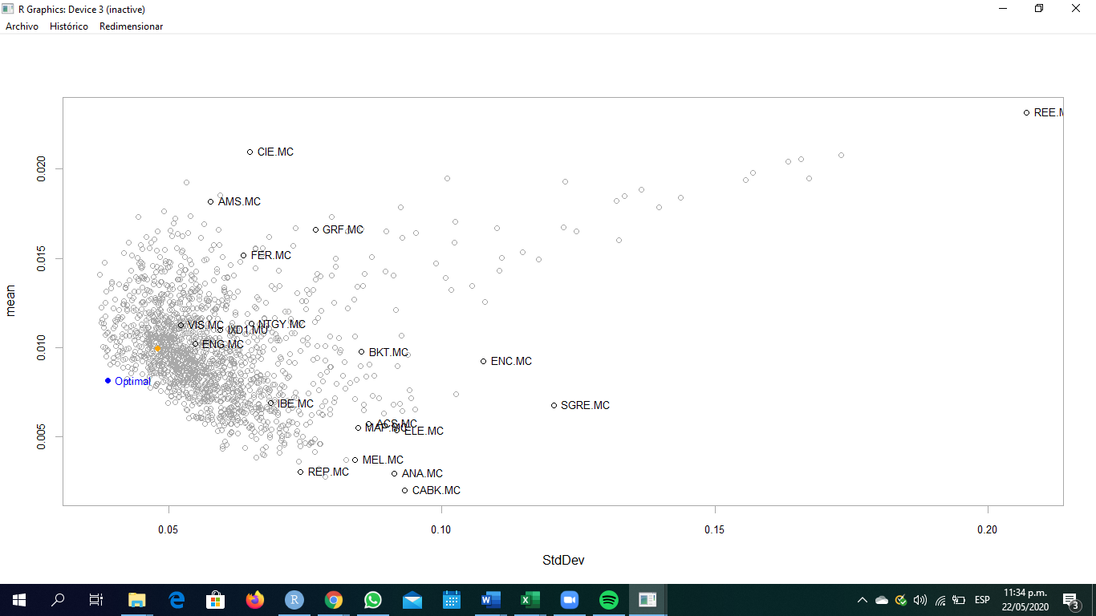

El plano riesgo-retorno refleja los resultados de los portfolios aleatorios anteriormente construidos, en donde la medida de riesgo es la desviación estándar. En donde se puede identificar el portafolio inicial y además el portafolio óptimo, es decir para una libre de riesgo 0%, cual es la mejor asignación posible. La cual se puede ver reflejado con el punto azul de la gráfica. Este es un método equivalente para hacer una optimización vía sharpe, pero en este caso, es una optimización probabilística.

**Pesos óptimos**

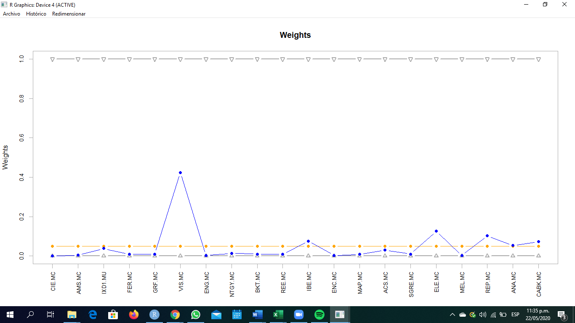

La grafica de pesos, muestra una comparación entre los pesos del portafolio inicial, que en este caso es la línea amarilla, con los pesos óptimos de los activos. Además, se puede observar los límites, los cuales en este caso van entre 0 y 1, es decir que no se permite la toma de posiciones en corto.

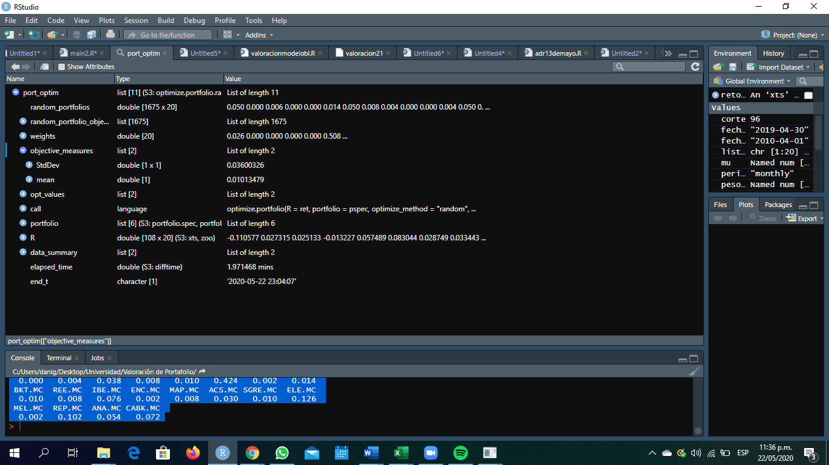

La creación de esa lista me muestra los elementos que está llenando, me muestra la matriz, la construcción de portafolios aleatorios. También muestra, como se están construyendo 1675 portafolios aleatorios, a partir de los 20 activos seleccionados, algunos de ellos, debido a las restricciones impuestas, pueden generar inconsistencias, sin embargo, estas no afectan al modelo como tal. Por otro lado, también se muestran los pesos óptimos de un portafolio que encontró como el mejor de todos.

pesos óptimos:

CIE.MC AMS.MC IXD1.MU FER.MC GRF.MC VIS.MC ENG.MC NTGY.MC

0.000 0.004 0.038 0.008 0.010 0.424 0.002 0.014

BKT.MC REE.MC IBE.MC ENC.MC MAP.MC ACS.MC SGRE.MC ELE.MC

0.010 0.008 0.076 0.002 0.008 0.030 0.010 0.126

MEL.MC REP.MC ANA.MC CABK.MC

0.002 0.102 0.054 0.072

Finalmente, a través de objetive_measures, puedo observar cual es la desviación que está teniendo el portafolio, la cual es del 0.0360 y el retorno de 0.0100134.

Para concluir, La diferencia entre los dos esquemas de optimización utilizados, tanto Crystal Ball como R, es que en el primero, se definía un portafolio bases con unos pesos establecidos y se iban generando de forma aleatorio a unos retornos, en donde se modificaban los pesos. En el caso de R se asignan unos pesos y mira cual es el portafolio y este es analizando en términos de retornos aleatorios.

**Parte II. Portafolio internacional**

1. Tome uno de los portafolios óptimos anteriores (el de su preferencia) y asuma que este va a representar su inversión local. De forma análoga, escoja dos portafolios para otros mercados, estos pueden ser portafolios óptimos o índices. Con estos tres construya un portafolio internacional óptimo. Construya el portafolio con los enfoques: i) tradicional (Media-Varianza) y, si) el de portafolio internacional. Analice de brevemente los resultados (de forma descriptiva) y gráficamente.

Nota: tome como referencia el índice MSCI según la caracterización de los mercados que escogió.

El portafolio óptimo que se escogió fue el de Sortino, considerando el buen desempeño que tuvo en el periodo dentro de muestra, en comparación con los demás construidos.

Además, se utilizó para la construcción del portafolio internacional, el Nikkei, el cual es un índice bursátil que esta compuesto por las 225 acciones más liquidas que cotizan en la bolsa de Tokio, Japón. Por tal motivo, también se tuvo en cuenta la tasa de cambio de este país y el euro. Cuáles son las tasas de cambio?

Adicionalmente, el otro índice que se tomo fue el índice de capitalización bursátil: S&P 500 , en donde se encuentran las 500 empresas más grandes de Estados Unidos. Teniendo en cuenta este índice, se tomo en cuenta la tasa de cambio del dólar con el euro

Finalmente, también se tomo en cuanto como un índice MSCI, el cual fue el MSCI global, el cual igualmente es ponderado por la capitalización de mercado de más de 1.600 acciones de compañías a nivel global. Este es construido por Morgan Stanley Capital Internacional.

Es importante mencionar para la construcción de este portafolio se tomó en cuenta activos mencionados anteriormente de diferentes mercados y además se incorporó el efecto de la tasa de cambio. Además, se hizo el calculo de las betas, ya que para casa país de inversión, el beta o la medida de sensibilidad del portafolio, es un factor riesgo. Junto con el calculo de la varianza sistemática, que roma en cuenta no solo esa medida del activo sino del tipo de cambio y el rendimiento sistemático.

|  |  |  |  |
| --- | --- | --- | --- |
| ENFOQUE INTERNACIONAL | | ENFOQUE- MARKOWITZ | |
| Retorno sistemático | 2,00% | Retorno sistemático | 1,86% |
| Riesgo sistemático | 0,18% | Riesgo sistemático | 0,16% |
| Volatilidad sistemático | 0,043 | Volatilidad sistemático | 0,040 |
| Sharpe | 0,467 | Sharpe | 0,464 |

Nos damos cuenta de que el enfoque de Markowitz, esta subestimando el retorno y el riesgo sistemático, razón por que al igual, a pesar de que no es muy grande la diferencia, el coeficiente de sharpe del enfoque internacional, muestra una mejor relación o un mejor retorno por el riesgo asumido.

Si bien el portafolio de Markowitz, presente una mejor desempeño al final del periodo analizado, la diferencia con el portafolio internacional no es tan grande y es en este en donde el inversionista podría conseguir un mejor retorno **(el desempeño histórico del portafolio de Markowitz es mayor porque no tiene en cuenta el efecto de las tasas de cambio)**

1. Construya un portafolio internacional óptimo tomando: i) su portafolio óptimo de preferencia; si) un portafolio óptimo de acciones para el mercado colombiano[1]; mi) bonos del tesoro americano.

Para la construcción del portafolio colombiano, se tomo en cuenta los retornos de las acciones de CIB y EC, las cuales representan los ADRs colombianos emitidos en el mercado estadounidense, de las empresas Bancolombia y Ecopetrol. Por otro lado, el bono que se escogió fue uno emitido por Estados Unidos, el ^TNX en cual es el bono del tesoro a 10 años.

|  |  |
| --- | --- |
| Portafolio Internacional | |
| Retorno | 0,20% |
| volatilidad | 0,05% |
| sharpe | 4,298 |

Para este caso, al hacer una comparación entre los portafolio internacionales, el segundo portafolio internacional 2, esto debido a que al realizar la optimización, el bono, el cual es considerado un portafolio libre de riesgo, es el que mayor peso tiene, pero esto genera que el retorno de este no sea tan grande, sin embargo para una persona que sea adversa el riesgo, esta podría ser una mejor posibilidad de inversión entre los portafolios construidos, considerando que tiene un riesgo del 0,05%. Es importante mencionar que esta es la razón por la cuál el sharpe de ese es del 4,2. Es decir que la prima compensatoria por el riesgo asumido es buena.

Por otro lado, es importante mencionar, que el crecimiento que tiene este portafolio es constante, a diferencia de los anteriores construidos, este no se ve afectado o presenta momentos de grandes caídas o alzas.

**Parte III. Portafolio Bayesiano**

1. Construya el portafolio internacional óptimo del punto 2 anterior bajo el enfoque Bayesiano (Black-Litterman). Para ello, estime los retornos de equilibrio mediante el modelo CAPM. Presente los resultados gráficamente: i) los pesos obtenidos, ii) su desempeño histórico, iii) su comparación con los demás portafolios.

Al realizar el portafolio bayesiano con la información del ejercicio dos de los portafolios internacionales nuestro nuevo portafolio incluyo los siguientes elementos: nuestro portafolio de Sortino ópmitizado, el bono americano ^TNX y el portafolio construido con ADRs colombianos. Al sacar los retornos de equilibrio obtuvimos lo siguiente:



Como podemos ver nuestro retorno de equilibrio más alto fue el del Portafolio óptimo de Sortino. Nuestras creencias para el modelo fueron que el portafolio local de Sortino incrementaría un 2% de manera absoluta con respecto a los otros elementos, también tuvimos la creencia de que el bono americano incrementaría 0,3% de manera relativa con el portafolio colombiano. Por otro lado se obtuvo un tau de 11,84 el cual tendría una influencia directa al comportamiento de la volatilidad del portafolio de Black-Litterman que obtuvimos.

Con base en lo anterior se realizaron los distintos cálculos para obtener los pesos respectivos de los elementos sin optimizar tanto en el bayesiano como en el CAPM.

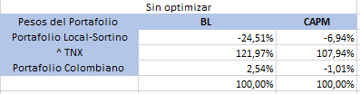

Una vez realizada la optimización del del portafolio de bayesiano se obtuvieron los respectos pesos:

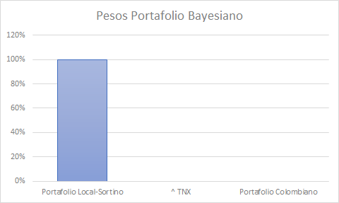

La totalidad del portafolio Local-Sortino fue nuestro resultado en la composición del portafolio de Sortino, lo que nos daría los siguientes resultados a comparación de la optmización del CAPM el cual tuvo se compuso de 88,1% del portafolio Sortino y 11,85% del portafolio colombiano.

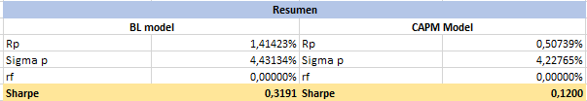

Podemos ver que el portafolio bayesiano tendría un retorno promedio de 1,41% mensual con una desviación estándar de 4,43%, un mejor resultado compararado al modelo CAPM. Los niveles de riesgo entre los dos modelos sería al cercanos (4,43% y 4,22%) pero el riesgo del modelo bayesiano recompensa con mayor retorno. Lo que se ve también reflejado en el Sharpe de 0,31.

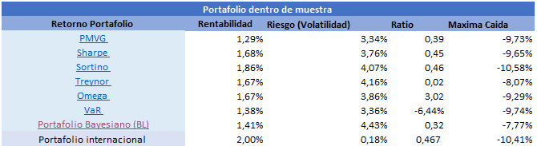

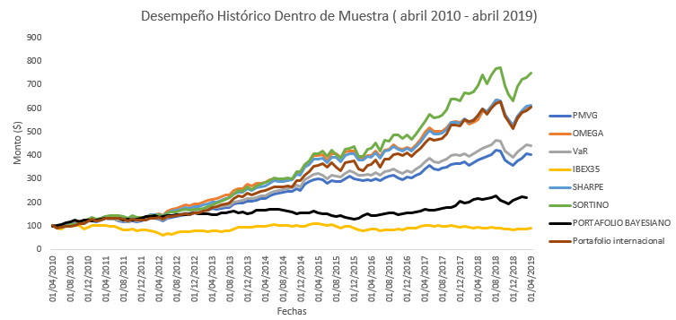

Como podemos ver en la tabla comparativa y en la gráfica del desempeño histórico, el portafolio bayesiano no logra un desempeño superior a los otros portafolios exceptuando el IBEX 35. Sin embargo, cabe recalcar que el modelo Bayesiano funciona como una herramienta complementaria para la creación de portafolios dado nos ofrece un enfoque más completo.

Anexo #1

##Paquetes necesarios

library(quantmod)

library(fPortfolio)

library(plotly)

library(modopt.matlab)

library(PortfolioAnalytics)

library(PerformanceAnalytics)

library(remotes)

library(tseries)

library(xts)

library(zoo)

library(quadprog)

library(MASS)

library(plotly)

#Ruta de trabajo

setwd("C:/Users/danig/Desktop/Universidad/Valoración de Portafolio")

##Datos extraidos de Yahoo Finance

lista_activos <- c("CIE.MC", "AMS.MC", "IXD1.MU", "FER.MC", "GRF.MC", "VIS.MC", "ENG.MC",

"NTGY.MC", "BKT.MC", "REE.MC","IBE.MC","ENC.MC","MAP.MC","ACS.MC","SGRE.MC","ELE.MC","MEL.MC","REP.MC","ANA.MC","CABK.MC")

precios <- xts()

fechai <- '2010-04-01'

fechaf <- '2019-04-30'

**for**(i **in** **1**:length(lista_activos)){

tmp<-Ad(getSymbols(lista_activos[i], from=fechai , to=fechaf, periodicity="monthly",auto.assign = FALSE))

tmp<-na.approx(tmp,na.rm=FALSE)

precios<-cbind(precios,tmp)

}

colnames(precios)<-lista_activos #Ajuste de nombre

tclass(precios)<-"Date" #Ajuste de formato de fecha

plot(precios[,])

##Calculo de retornos

ret<-diff(log(precios))

ret<-ret[-**1**,]

View(ret)

mu<-colMeans(ret)

#Cálculo de varianzas-covarianzas y desviaciones estándar

cov<-cov(ret)

var<-diag(cov)

sigma<-sqrt(var)

sigma

#Portafolio inicial

n<-ncol(ret) #número de activos

T<-no(ret) ## de meses

#número total de datos

w<-matrix(c(**1**/n),nrow=n)

#Rendimiento y el riesgo del portafolio

Rp<-t(w)%*%mu

Sigmap<-sqrt(t(w)%*%cov%*%w)

Sigmap

#Plano riesgo retorno

windows()

plot(sigma,mu, xlim=c(**0**,**0.1**),ylim=c(**0**,**0.03**),main="Plano Riesgo-Retorno")

points(Sigmap,Rp,col='green')

#Portafolio optimo=frontera eficiente

ones<-rep(**1**,n)

x<-t(mu)%*%solve(cov)%*%mu

x

y<-t(mu)%*%solve(cov)%*%ones

y

z<-(ones)%*%solve(cov)%*%ones

z

d<-x*z-y*y

g<-(solve(cov,ones)%*%x-solve(cov,mu)%*%y)%*%solve(d)

h<-(solve(cov,mu)%*%z-solve(cov,ones)%*%y)%*%solve(d)

#Vector de retornos de los portafolios eficientes

rpmin<-**0**

rpmax<-max(mu)\***1.5** #puede ir hast 30

nport<-**100**

j<-seq(rpmin,rpmax,length=nport) #vector de los retornos de todos los portafolio

j

wpo<-matrix(c(**0**),ncol=n,nrow=nport)

rpo<-matrix(c(**0**),nrow=nport)

sigmapo<-matrix(c(**0**),nrow=nport)

wj<-**0**

cont<-**1**

**for**(i **in** **1**:nport){

wj<-g+h*j[i] #calculo iterativo

wpo[cont,]<-t(wj) #acomulando los resultados de wj

rpo[cont,]<-t(wj)%*%mu

sigmapo[cont,]<-sqrt(t(wj)%*%cov%*%wj)

cont<-cont+**1**

}

windows()

plot(sigma,mu, xlim=c(**0**,**0.25**),ylim=c(**0**,**0.04**),main="Plano Riesgo-Retorno")

points(Sigmap,Rp,col='green')

points(sigmapo,rpo,type="l")

Anexo 2

## Install packages

## Carga de paquetes o librerias

library(quantmod)

library(fPortfolio)

library(modopt.matlab)

library(PortfolioAnalytics)

library(PerformanceAnalytics)

library(plotly)

library(remotes)

library(tseries)

library(xts)

library(zoo)

library(quadprog)

#Install

#install.packages("DEoptim")

require(DEoptim)

require(parallel)

require(ggplot2)

#install.packages("writexl")

library(writexl)

## Rutas de trabajo

setwd("C:/Users/danig/Desktop/Universidad/Valoración de Portafolio")

# programas / funciones

source("C:/Users/danig/Desktop/Universidad/Valoración de Portafolio/codes/precios.R")

source("C:/Users/danig/Desktop/Universidad/Valoración de Portafolio/codes/markowitz.R")

source("C:/Users/danig/Desktop/Universidad/Valoración de Portafolio/codes/sharpe.R")

source("C:/Users/danig/Desktop/Universidad/Valoración de Portafolio/codes/treynor.R")

source("C:/Users/danig/Desktop/Universidad/Valoración de Portafolio/codes/sortino.R")

source("C:/Users/danig/Desktop/Universidad/Valoración de Portafolio/codes/omega.R")

source("C:/Users/danig/Desktop/Universidad/Valoración de Portafolio/codes/perfom.R")

#source("codes/VaR.R")

## Importar datos

lista_activos <- c("CIE.MC", "AMS.MC", "IXD1.MU", "FER.MC", "GRF.MC", "VIS.MC", "ENG.MC",

"NTGY.MC", "BKT.MC", "REE.MC","IBE.MC","ENC.MC","MAP.MC","ACS.MC","SGRE.MC","ELE.MC","MEL.MC","REP.MC","ANA.MC","CABK.MC")

# Tiempo y periodicidad

fechai <- '2010-04-01'

fechaf <- '2019-04-30'

periodicidad <- "monthly" ### "daily", "weekly", "monthly"

price <- precios(lista_activos)

retornos <- diff(log(price))[-**1**,]

# Periodo de analisis (dentro de muestra)

# Ene - 2000 a Dic - 2018

corte <- nrow(retornos) # Ej: número de meses que se omiten al final 12 datos

ret <- retornos[**1**:corte,]

mu <- colMeans(ret)

cov <- cov(ret)

var <- diag(cov)

sigma <- sqrt(var)

# Criterios de selección y óptimización

# Enfoque Media-Varianza

short <- **0** # 1: Permite cortos | 0: Solo pesos positivos

## Markowitz

FE <- markowitz(mu,cov)

wpo <- FE[[**1**]]

rpo <- FE[[**2**]]

sigmapo <- FE[[**3**]]

#PMVG

wmvg <- FE[[**4**]]

rpmvg <- FE[[**5**]]

sigmapmvg <- FE[[**6**]]

## Sharpe

rf=**0.00**

PT <- sharpe(mu,cov,rf)

wpt <- t(PT[[**1**]])

rpt <- PT[[**2**]]

sigmapt <- PT[[**3**]]

maxsharpe <- PT[[**4**]]

windows()

barplot(wpt, main="Pesos del Portafolio Tangente")

# Plano resgo-retorno (media-varianza)

windows()

plot(sigma,mu, xlim=c(**0**,max(sigma)\***1.2**), ylim=c(**0**,max(mu)\***1.5**), main="Plano Riesgo-Retorno")

points(sigmapo,rpo,type='l')

points(sigmapmvg,rpmvg,col='red')

points(sigmapt,rpt,col='blue')

Anexo #3

## Install packages

## Carga de paquetes o librerias

library(quantmod)

library(fPortfolio)

library(modopt.matlab)

library(PortfolioAnalytics)

library(PerformanceAnalytics)

library(plotly)

library(remotes)

library(tseries)

library(xts)

library(zoo)

library(quadprog)

#Install

#install.packages("DEoptim")

require(DEoptim)

require(parallel)

require(ggplot2)

#install.packages("writexl")

library(writexl)

## Rutas de trabajo

setwd("C:/Users/danig/Desktop/Universidad/Valoración de Portafolio")

# programas / funciones

source("C:/Users/danig/Desktop/Universidad/Valoración de Portafolio/codes/precios.R")

source("C:/Users/danig/Desktop/Universidad/Valoración de Portafolio/codes/markowitz.R")

source("C:/Users/danig/Desktop/Universidad/Valoración de Portafolio/codes/sharpe.R")

source("C:/Users/danig/Desktop/Universidad/Valoración de Portafolio/codes/treynor.R")

source("C:/Users/danig/Desktop/Universidad/Valoración de Portafolio/codes/sortino.R")

source("C:/Users/danig/Desktop/Universidad/Valoración de Portafolio/codes/omega.R")

source("C:/Users/danig/Desktop/Universidad/Valoración de Portafolio/codes/perfom.R")

#source("codes/VaR.R")

## Importar datos

lista_activos <- c("CIE.MC", "AMS.MC", "IXD1.MU", "FER.MC", "GRF.MC", "VIS.MC", "ENG.MC",

"NTGY.MC", "BKT.MC", "REE.MC","IBE.MC","ENC.MC","MAP.MC","ACS.MC","SGRE.MC","ELE.MC","MEL.MC","REP.MC","ANA.MC","CABK.MC")

# Tiempo y periodicidad

fechai <- '2010-04-01'

fechaf <- '2019-04-30'

periodicidad <- "monthly" ### "daily", "weekly", "monthly"

price <- precios(lista_activos)

retornos <- diff(log(price))[-1,]

#Activo #

windows()

chart.Histogram(retornos[,1],methods = c("add.density","add.normal"))

windows()

chart.Histogram(retornos[,2],methods = c("add.density","add.normal"))

windows()

chart.Histogram(retornos[,3],methods = c("add.density","add.normal"))

windows()

chart.Histogram(retornos[,4],methods = c("add.density","add.normal"))

windows()

chart.Histogram(retornos[,5],methods = c("add.density","add.normal"))

windows()

chart.Histogram(retornos[,6],methods = c("add.density","add.normal"))

windows()

chart.Histogram(retornos[,7],methods = c("add.density","add.normal"))

windows()

chart.Histogram(retornos[,8],methods = c("add.density","add.normal"))

windows()

chart.Histogram(retornos[,9],methods = c("add.density","add.normal"))

windows()

chart.Histogram(retornos[,10],methods = c("add.density","add.normal"))

windows()

chart.Histogram(retornos[,11],methods = c("add.density","add.normal"))

windows()

chart.Histogram(retornos[,12],methods = c("add.density","add.normal"))

windows()

chart.Histogram(retornos[,13],methods = c("add.density","add.normal"))

windows()

chart.Histogram(retornos[,14],methods = c("add.density","add.normal"))

windows()

chart.Histogram(retornos[,15],methods = c("add.density","add.normal"))

windows()

chart.Histogram(retornos[,16],methods = c("add.density","add.normal"))

windows()

chart.Histogram(retornos[,17],methods = c("add.density","add.normal"))

windows()

chart.Histogram(retornos[,18],methods = c("add.density","add.normal"))

windows()

chart.Histogram(retornos[,19],methods = c("add.density","add.normal"))

windows()

chart.Histogram(retornos[,20],methods = c("add.density","add.normal"))

price <- precios(lista_activos)

retornos <- diff(log(price))[-1,]

retornos <- data.matrix(retornos)

windows()

hist(retornos)

windows()

qqnorm(retornos)

qqline(retornos,col='blue')

Anexo #4

####### Trabajo Final: Parte manejo probabilístico ###################

## Daniela García y Mario Guzman

## Eliminar info previa

rm (lista = ls ())

## Instalar paquetes

## Carga de paquetes o librerias

biblioteca (quantmod)

biblioteca (fPortfolio)

biblioteca (modopt.matlab)

biblioteca (PortfolioAnalytics)

biblioteca (PerformanceAnalytics)

biblioteca (plotly)

biblioteca (controles remotos)

biblioteca (tseries)

biblioteca (xts)

biblioteca (zoológico)

biblioteca (quadprog)

#Instalar en pc

install.packages ("DEoptim")

requerir (DEoptim)

requerir (paralelo)

require (ggplot2)

install.packages ("writexl")

biblioteca (writexl)

## Rutas de trabajo

setwd ("C: / Users / danig / Desktop / Universidad / Valoración de Portafolio")

# programas / funciones

fuente ("C: / Users / danig / Desktop / Universidad / Valoración de Portafolio / codes / precios.R")

fuente ("C: / Users / danig / Desktop / Universidad / Valoración de Portafolio / codes / markowitz.R")

fuente ("C: / Users / danig / Desktop / Universidad / Valoración de Portafolio / codes / sharpe.R")

fuente ("C: / Users / danig / Desktop / Universidad / Valoración de Portafolio / codes / treynor.R")

fuente ("C: / Users / danig / Desktop / Universidad / Valoración de Portafolio / codes / sortino.R")

fuente ("C: / Users / danig / Desktop / Universidad / Valoración de Portafolio / codes / omega.R")

fuente ("C: / Users / danig / Desktop / Universidad / Valoración de Portafolio / codes / perfom.R")

## Importar datos

lista_activos <- c ("CIE.MC", "AMS.MC", "IXD1.MU", "FER.MC", "GRF.MC", "VIS.MC", "ENG.MC",

"NTGY.MC", "BKT.MC", "REE.MC", "IBE.MC", "ENC.MC", "MAP.MC", "ACS.MC", "SGRE.MC", "ELE .MC "," MEL.MC "," REP.MC "," ANA.MC "," CABK.MC ")

# Tiempo y periodicidad

fechai <- '2010-04-01'

fechaf <- '2019-04-30'

periodicidad <- "mensual" ### "diario", "semanal", "mensual"

price <- precios (lista_activos)

retornos <- diff (log (price)) [- 1,]

# Periodo de análisis con manejo probabilistico (dentro de muestra)

# Desde abril de 2010 a abril de 2019

ret <- retornos

mu <- colMeans (ret) #medias de los retornos

cov <- cov (ret) #covarianza

var <- diag (cov) #varianzas

sigma <- sqrt (var) #volatilidades

#Tratamiento aleatorio

# No se permiten cortos

pspec <- portfolio.spec (assets = lista_activos)

imprimir (pspec)

#str (pspec)

pspec <- add.constraint (portfolio = pspec,

type = "box", min = 0, max = 1) # type = "long_only" #restricciones de peso

pspec <- add.objective (portfolio = pspec,

tipo = 'riesgo',

nombre = 'StdDev')

pspec <- add.objective (portfolio = pspec,

type = 'return',

nombre = 'significa')

pspec <- add.objective (portfolio = pspec,

tipo = 'riesgo',

name = 'mean') #se trabajara en el contexto del riesgo-retorno

port_optim <-optimize.portfolio (ret, portfolio = pspec,

Optimize_method = "random", trace = TRUE) # creación del portafolio óptimo

Ver (port_optim)

ventanas ()

chart.RiskReward (port_optim, risk.col = 'StdDev', return.col = 'mean',

chart.assets = TRUE)

#el punto amarillo es el portafolio inicial

ventanas ()

chart.Weights (port_optim)

#me muestra los pesos

pesos_opt <-extractWeights (port_optim)

pesos_opt:

CIE.MC AMS.MC IXD1.MU FER.MC GRF.MC VIS.MC ENG.MC NTGY.MC

0.000 0.004 0.038 0.008 0.010 0.424 0.002 0.014

BKT.MC REE.MC IBE.MC ENC.MC MAP.MC ACS.MC SGRE.MC ELE.MC

0.010 0.008 0.076 0.002 0.008 0.030 0.010 0.126

MEL.MC REP.MC ANA.MC CABK.MC

0.002 0.102 0.054 0.072

#es el vector de pesos óptimos

1. En lo posible tomar ADRs emitidos en el mercado Americano. Esto facilitara el acceso a la información.